113年11月29日餐點照片
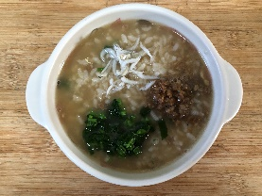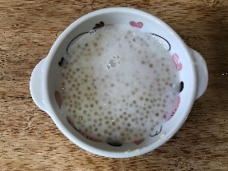
早餐(高鈣吻仔魚粥) 下午點心(Q啵摩摩喳喳)
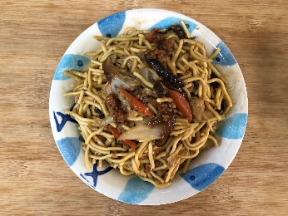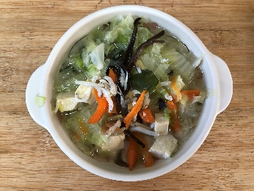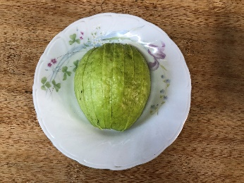
午餐(什錦香菇肉燥麵、吻仔豆腐大白菜湯、芭樂)

